**เว็บไซต์หนังสืออิเล็กทรอนิกส์**

ตรวจสอบชื่อโปรเจค การระบุชื่อผู้เขียนในบทความ การระบุคำสำคัญ การสรุปและเรียบเรียงข้อมูลที่เกี่ยวข้องทั้งเพิ่มเติมและแก้ไข ใหม่และตรวจสอบการอ้างอิงแหล่งที่มาของข้อมูล/ทฤษฎีต่าง ๆ **(*รูปแบบเอกสารสมบูรณ์ค่อนข้างน้อย)**

**E-book Website Application**

ชื่อ นายกรกวี เจริญใจ และคณะ

* ผู้นิพนธ์ประสานงาน นายกรกวี เจริญใจ อีเมล: kornkawee.jar@rmutto.ac.th

บทคัดย่อ

เนื้อหาบทคัดย่อ-------------------------------------------------------------------------------------------------------------------------------------------------------------------------------------------------------------------------------------------------------------------------------------------------------------------------------------------------------------------------------------------------------------------------------------------------------------------------------------------------------------------------------------------------------------------------------------------------------------------------------------------------------------------------------------------------------------------------------------------------------------------------------------------------------------------------------------------------------------------------------------------------------------------------------------------------------------------------------------------------------------------------------------------------------------------------------------------------------------------------------

**คำสำคัญ:** หนังสืออิเล็กทอนิกส์,เว็บแอปพลิเคชั่น**, (**\*\*\***ควรเลือกคำสำคัญที่เกี่ยวข้องกับงานด้านวิศวกรรมซอฟต์แวร์ และ ระบบฐานข้อมูลเพิ่มเติม เช่น** Process **ตัวชี้วัดซอฟต์แวร์ในด้านต่าง ๆ การแก้ปัญหาด้านระบบฐานข้อมูล?**\*\*\***)**

**Abstract**

Abstract content------------------------------------------------------------------------------------------------------------------------------------------------------------------------------------------------------------------------------------------------------------------------------------------------------------------------------------------------------------------------------------------------------------------------------------------------------------------------------------------------------------------------------------------------------------------------------------------------------------------------------------------------------------------------------------------------------------------------------------------------------------------------------------------------------------------------------------------------------------------------------------------------------------------------------------------------------------------------------------------------------------------------------------------------------------------------------------------------------------------------------------------------------------------------------------

**Keyword:** Ebook,Web Application

**1. บทนำ**

ในยุคดิจิทัลที่เทคโนโลยีสารสนเทศและการสื่อสารได้ก้าวหน้าอย่างรวดเร็ว การเข้าถึงข้อมูลและความรู้ผ่านสื่ออิเล็กทรอนิกส์กลายเป็นสิ่งที่สำคัญและสะดวกสบายมากขึ้น หนังสืออิเล็กทรอนิกส์ (eBook) ได้กลายเป็นทางเลือกที่นิยมในการอ่านหนังสือและเอกสารต่างๆ เนื่องจากมีความสะดวกในการพกพา ประหยัดพื้นที่ และสามารถเข้าถึงได้ตลอดเวลาผ่านอุปกรณ์ที่เชื่อมต่อกับอินเทอร์เน็ต เช่น สมาร์ทโฟน แท็บเล็ต และคอมพิวเตอร์ส่วนบุคคล

การพัฒนาแอปพลิเคชันเว็บสำหรับหนังสืออิเล็กทรอนิกส์ (eBook Web Application) นั้นเป็นสิ่งที่สำคัญเพื่อรองรับความต้องการของผู้ใช้ในยุคดิจิทัล ปัจจุบันมีแอปพลิเคชันเว็บหลายประเภทที่นำเสนอหนังสืออิเล็กทรอนิกส์ในรูปแบบต่างๆ ทั้งเพื่อการศึกษา การอ่านเพื่อความบันเทิง และการอ่านเชิงวิชาการ อย่างไรก็ตาม การพัฒนาแอปพลิเคชันที่สามารถตอบสนองความต้องการของผู้ใช้ได้อย่างมีประสิทธิภาพนั้นยังคงเป็นความท้าทาย (*ควรมีการอ้างอิงแหล่งที่มาของข้อมูลด้วย)

**ควรเลือกคำสำคัญที่เกี่ยวข้องกับงานด้านวิศวกรรมซอฟต์แวร์ และ ระบบฐานข้อมูลเพิ่มเติม เช่น** Process **ตัวชี้วัดซอฟต์แวร์ในด้านต่าง ๆ การแก้ปัญหาด้านระบบฐานข้อมูล? มีการเชื่อมโยง**ให้กล่าวถึงในย่อหน้าที่ 2 เพื่อบอกถึงความสำคัญของเทคโนโลยีดังกล่าวด้วย

ย่อหน้าสุดท้ายให้สรุป ถึงผลิตภัณฑ์ที่ต้องการพัฒนา/แนวทางที่ต้องการดำเนินการ/ทรัพยากรและเทคโนโลยีหลักที่ใช้/ประโยชน์และการนำไปใช้งานแก้ปัญหางานใด?

**2. ทฤษฎีและงานวิจัยที่เกี่ยวข้องกับหนังสืออิเล็กทรอนิกส์**

ในการศึกษาค้นคว้าและวิจัยในครั้งนี้ได้มีการศึกษาค้นคว้าวิจัยเอกสารที่เกี่ยวข้องกับ

หนังสืออิเล็กทรอนิกส์ทั้งในประเทศและต่างประเทศ ดังนี้

**2.1 ทฤษฏีและงานวิจัยในประเทศ (*สลับเนื้อหากับ 2.3)**

(*ควรมีงานวิจัยที่เชื่อมโยงกับการพัฒนาแอปพลิเคชัน หรือ **งานด้านวิศวกรรมซอฟต์แวร์ และ ระบบฐานข้อมูลเพิ่มเติม**)

สิทธิพร บุญญานุวัตร (2540: 23-37) ได้วิจัยเกี่ยวกับการนําเอาหนังสืออิเล็กทรอนิกส์มาใช้ในการฝึกอบรมเรื่อง“การใช้โปรแกรมออโต้แคด(AutoCAD R134) ในการสร้างภาพ 2 มิติ" โดยสรุปประเด็นปัญหาไว้ 2 ประเด็น

ประการแรกคือ ขาดสื่อในการฝึกอบรมที่เหมาะสม เนื่องด้วยเวลาที่จํากัดการสอนโดยการบรรยายจากแผ่นใสหรือการเขียนลงบนกระดานแล้วให้ลงมือปฏิบัติกับคอมพิวเตอร์ทําให้ผู้เรียนพะวงกับการจดเนื้อหาจนไม่เข้าใจขั้นตอนการปฏิบัติทําให้ผู้เข้ารับการฝึกอบรมได้รับการฝึกหัดทักษะไม่เพียงพอ

ประการที่สองคือ เอกสารและตําราส่วนใหญ่จะแปลมาจากต่างประเทศ ซึ่งไม่เหมาะสมกับ ผู้เรียนระดับเริ่มต้น ซึ่งควรศึกษาจากหนังสือที่ผ่านการวิเคราะห์เนื้อหามาแล้วเขาจึงได้นําหนังสืออิเล็กทรอนิกส์มาใช้เป็นสื่อในการจัดฝึกอบรม โดยใช้ข้อดีของสื่อคือ ลดการสิ้นเปลืองวัสดุและพลังงาน ในการจัดทําสื่อแผ่นใส ช่วยให้การใช้สื่อมีความสะดวกยิ่งขึ้น เพราะสามารถเรียกใช้ได้ทันทีไม่ต้อง เสียเวลาในการค้นหาและจัดเรียงสื่ออีกทั้งยังช่วยให้การอบรมนอกสถานที่มีความคล่องตัวยิ่งขึ้น เนื่องจากสามารถเก็บไว้ในแผ่นซีดีได้ การใช้หนังสืออิเล็กทรอนิกส์ในการอบรมจะช่วยให้ผู้เรียนมีการ พัฒนาการเรียนรู้และเข้าใจในเนื้อหาวิชานั้นมากขึ้น

นอกจากนี้ยังให้ข้อเสนอแนะว่าควรมีการเอาหนังสืออิเล็กทรอนิกส์ไปใช้ในการเรียนการสอน

ด้วย

เพ็ญนภา พัทรชนม์ (2544: บทคัดย่อ)ได้พัฒนาหนังสืออิเล็กทรอนิกส์เรื่อง กราฟิกเบื้องต้นและหาประสิทธิภาพของหนังสืออิเล็กทรอนิกส์เรื่อง กราฟิกเบื้องต้นซึ่งกลุ่มตัวอย่างที่ใช้เป็นนักศึกษา คณะศึกษาศาสตร์ที่ไม่เคยเรียนรายวิชา 263-201 เทคโนโลยีการศึกษา คณะศึกษาศาสตร์ มหาวิทยาลัย สงขลานครินทร์ วิทยาเขตปัตตานี จํานวน 30 คน ซึ่งการเปรียบเทียบผลทดสอบก่อนเรียนและหลังเรียน พบว่าคะแนนเฉลี่ยทดสอบหลังเรียนสูงกว่าคะแนนจากการทดสอบก่อนเรียน

ทิพย์มณฑา สดชื่น (2544: ออนไลน์) ได้พัฒนาหนังสืออิเล็กทรอนิกส์เรื่อง การถ่ายภาพ เบื้องต้นด้วยโปรแกรม Adobe Acrobat สําหรับใช้ประกอบการเรียนการสอนวิชา 263-201 เทคโนโลยี การศึกษา แล้วหาประสิทธิภาพตามเกณฑ์ 80/80 และเปรียบเทียบผลสัมฤทธิ์ทางการเรียนก่อนและ หลังการเรียนด้วยหนังสืออิเล็กทรอนิกส์เรื่อง การถ่ายภาพเบื้องต้น ผลการวิจัยพบว่า หนังสือ อิเล็กทรอนิกส์เรื่อง การถ่ายภาพเบื้องต้นมีประสิทธิภาพ 87.50/83.44 เป็นไปตามเกณฑ์ และ

ผลสัมฤทธิ์ทางการเรียนของนักศึกษาหลังจากที่เรียนด้วยหนังสืออิเล็กทรอนิกส์สูงกว่าก่อนเรียนอย่าง

มีนัยสําคัญทางสถิติที่ระดับ .01

เสาวลักษณ์ ญาณสมบัติ

(2545:ออนไลน์) ได้พัฒนาและหาประสิทธิภาพของหนังสือ

อิเล็กทรอนิกส์เรื่อง นวัตกรรมการสอนที่ยึดผู้เรียนเป็นสําคัญ ผลการวิจัยพบว่า ผู้เรียนมีผลสัมฤทธิ์ทางการเรียนจากหนังสืออิเล็กทรอนิกส์สูงกว่าก่อนเรียน อย่างมีนัยสําคัญทางสถิติ

พิเชษฐ เพียรเจริญ (2546: บทคัดย่อ) ได้พัฒนาหนังสืออิเล็กทรอนิกส์เรื่อง สื่อการสอน เพื่อ หาประสิทธิภาพหนังสืออิเล็กทรอนิกส์ตามเกณฑ์ 80/80 และเปรียบเทียบผลสัมฤทธิ์ทางการเรียนของ นักศึกษาที่ไม่เคยเรียนวิชา 263-201 เทคโนโลยีการศึกษามาก่อน จํานวน 55 คน ผลการวิจัยพบว่า หนังสืออิเล็กทรอนิกส์เรื่อง สื่อการสอนมีประสิทธิภาพ 82.00/82.50 เป็นไปตามเกณฑ์ 80/80 และ ผลสัมฤทธิ์ทางการเรียนของนักเรียนหลังจากที่เรียนด้วยหนังสืออิเล็กทรอนิกส์เรื่อง สื่อการสอนสูง

กว่าก่อนเรียนอย่างมีนัยสําคัญทางสถิติที่ระดับ .01 (*ในทุกบทความที่อ้างอิงควรสรุปเป็นย่อหน้าเดียวไม่เกิน 15 บรรทัด นอกจากผลการวิจัยควรบอกถึงวัตถุประสงค์/วิธีหรือเทคนิคที่นำเสนอ/แก้ปัญหาใดอย่างไรเพิ่มเติม ที่สำคัญควรมีการระบุแหล่งที่มาของข้อมูลตามรูปแบบของบทความ ควรเรียบเรียงและจัดรูปแบบให้สมบูรณ์ก่อน submit งาน)

**2.2 ทฤษฏีและงานวิจัยต่างประเทศ (*รวมกับ 2.1)**

ฮิกกินส์ และฮีส (Higgin; & Hess. 1998) ได้ศึกษาและเปรียบเทียบผลสัมฤทธิ์ทางการเรียนเกี่ยวกับคําศัพท์จากกลอนบทหนึ่งชื่อว่า

“My Incredible Headache” ในซีดีรอม The New kid on the

block ซึ่งเป็นหนังสืออิเล็กทรอนิกส์ที่ได้รับความนิยมจากนักเรียน มีคําและภาพเหมือนกับหนังสือปกติแต่สามารถอ่านออกเสียงดังๆ เป็นคําวลีและเรื่องราวเป็นรายบุคคล มีภาพเคลื่อนไหวและภาพที่ใช้ เลือกวัตถุในภาพหนังสือของนักเรียนเกรด 3 จํานวน 15 คน โดยแบ่งเป็นกลุ่มทดลองและกลุ่มควบคุม นักเรียนในกลุ่มควบคุมให้อ่านพร้อมฟังเสียงจากหนังสืออิเล็กทรอนิกส์และดูภาพเคลื่อนไหว ผลการวิจัยพบว่า นักเรียนทั้งหมดให้ความสนใจกับหนังสืออิเล็กทรอนิกส์เพราะมี

ภาพเคลื่อนไหวและได้รับความรู้จากแบบสอบถามก่อนและหลังเรียนแตกต่างกัน

หนังสืออิเล็กทรอนิกส์ (e-book) เป็นสื่ออิเล็กทรอนิกส์ที่มีบทบาทต่อการศึกษายุคสมัยนี้ ฉะนั้นผู้วิจัยจึงนํามาใช้ในโรงเรียนให้ผู้เรียนได้สัมผัสเพื่อนําไปใช้ประโยชน์อีกทั้งก่อให้เกิดผลต่อ นักเรียนทั้งด้านผลสัมฤทธิ์ที่สูงขึ้นได้

**2.3 งานวิจัยที่เกี่ยวข้อง (*สลับเนื้อหากับ 2.1)**

การศึกษาเกี่ยวกับ [7-10]

Heikkinen (2018) ได้กล่าวถึงองค์ประกอบของส่วนประสมทางการตลาดในธุรกิจอิเล็กทรอนิกส์ไว้4ปัจจัยได้แก่

1) ผลิตภัณฑ์ (Product) ในธุรกิจอิเล็กทรอนิกส์ไม่ได้จากัดว่าจะต้องเป็นสินค้าที่จับต้องได้เท่านั้นซึ่งสินค้าใหม่2ประเภทได้แก่สินค้าเสมือนจริงและสินค้าที่เป็นข้อมูลดิจิทัลโดยหนังสืออิเล็กทรอนิกส์ถูกจัดอยู่ในสินค้าประเภทข้อมูลดิจิทัล(Lehdonvirta and Castronova, 2014)

2) ราคา (Price) ในธุรกิจอิเล็กทรอนิกส์เป็นประโยชน์ต่อผู้บริโภคโดยอานวยความสะดวกในการเปรียบเทียบราคาและในขณะเดียวกันบริษัทต่างๆก็จะสามารถนาราคามาแข่งขันเป็ นข้อได้เปรียบด้วยเช่นกัน

3)ช่องทางการจัดจาหน่าย(Place) ในธุรกิจอิเล็กทรอนิกส์ไม่มีสถานที่จริงในการซื้อขายผู้บริโภคสามารถซื้อสินค้าออนไลน์ได้ทุกที่ทุกเวลาที่ต้องการตลาดออนไลน์รวบรวมผู้ซื้อกับผู้ขายไว้ด้วยกันและช่วยลดต้นทุนทั้งยังสามารถจัดส่งได้ในทันที

4)การส่งเสริมทางการตลาด(Promotion)ในธุรกิจอิเล็กทรอนิกส์ได้รวมช่องทางการสื่อสารการตลาดไว้หลายช่องทางข้อมูลการส่งเสริมการขายจากบริษัทถึงลูกค้าถูกส่งผ่านอินเทอร์เน็ตโซเชียลมีเดียและกระจายอย่างรวดเร็ว

2.4 หนังสืออิเล็กทรอนิกส์

---------------------------------------------------------------------------------------------------------------------------------

2.5 เว็บแอปพลิเคชัน

---------------------------------------------------------------------------------------------------------------------------------

2.6 ประเด็นด้านวิศวกรรมซอฟต์แวร์?

---------------------------------------------------------------------------------------------------------------------------------

2.7 ประเด็นด้านระบบฐานข้อมูล?

---------------------------------------------------------------------------------------------------------------------------------

2.8 ภาษาที่ใช้ในการพัฒนา?

---------------------------------------------------------------------------------------------------------------------------------

2.9 ฐานข้อมูลที่ใช้ในการพัฒ?

---------------------------------------------------------------------------------------------------------------------------------

(*ส่วนนี้ควรสรุปเป็นย่อหน้าเดียวไม่เกิน 15 บรรทัด ในแต่ละทฤษฎี ที่สำคัญควรมีการระบุแหล่งที่มาของข้อมูลเพื่ออ้างอิงด้วย)

**3.** **วิธีดำเนินการวิจัย**

**3.1 มุมมองผลิตภัณฑ์**

การดำเนินงานของการออกแบบและพัฒนาแอปพลิเคชั่นหนังสืออิเล็กทอนิกส์ด้วยฐานข้อมูลเชิงสัมพันธ์ ซึ่งประกอบด้วยขั้นตอนดังนี้ 1.ขั้นตอนนำเข้าข้อมูล(Input data) 2.ขั้นตอนการประมวลผลข้อมูล(Processing) 3ขั้นตอนการนำเสนอผลลัพท์ของข้อมูล(Output data) ดังรุป

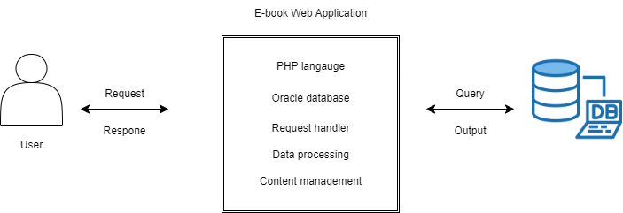

***ภาพที่ x*** *ชื่อรูปภาพ (*ควรระบุชื่อรูปภาพด้วย)*

3.1.1 การออกแบบฟังก์ชั(function Design)

ในขั้นตอนการออกแบบฟังก์ชันเป็นการออกแบบเพื่อพัฒนาฟังก์ชัน สำหรับการอ่านข้อมูลที่จัดเก็บใน

ฐานข้อมูลมาประมวลผล โดยฟังก์ชันที่ออกแบบและพัฒนามีความสอดคล้องกับข้อมูลที่จัดเก็บในแอปพลิเคชัน

ได้แก่ การอ่านหนังสือ ระบบการชำระเงิน การจัดการคลังหนังสือส่วนตัว (*การอธิบายยังไม่สอดคล้องกับภาพที่นำเสนอ คุณลองช่วยกันวิเคราะห์อีกครั้ง)

(*ควรอธิบายถึงขอบเขตการทำงานของโปรเจคในภาพรวมอย่างน้อยต้องครอบคลุม Functionals และ Non-Functionals ที่แสดงถึงฟังก์ชันการทำงานหลักของโปรเจคคุณด้วย)

3.1.2 -------------------------------------------------------------------------------------------------------------------------------------------------------------------------------------------

**4. ผลการดำเนินงาน**

**4.1 ผลการพัฒนาระบบ**

--------------------------------------------------------------------------------------------------------------------------------------------------------------------------------------------------------------------------------------------------------------- ดังภาพที่ 3

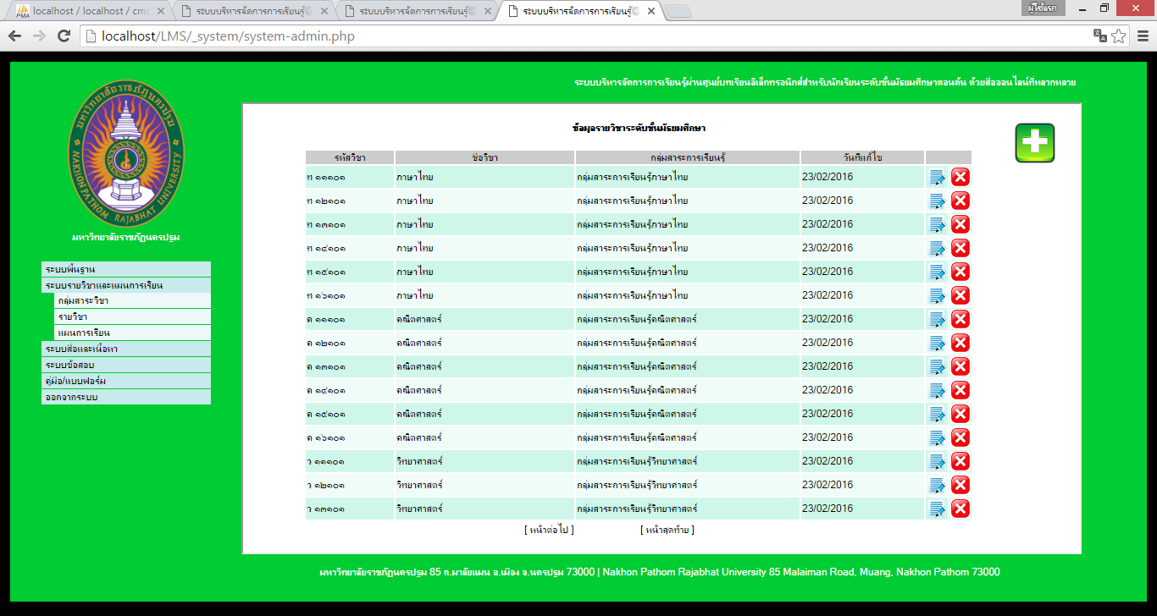

***ภาพที่ 3*** *ส่วนของการจัดการข้อมูลเบื้องต้น*

จากภาพที่ 3 -----------------------------------------------------------------------------------------------------------------------------------------------------------------------------------------------------------------------------------------------------------------------   
--------------------------------ดังภาพที่ 4

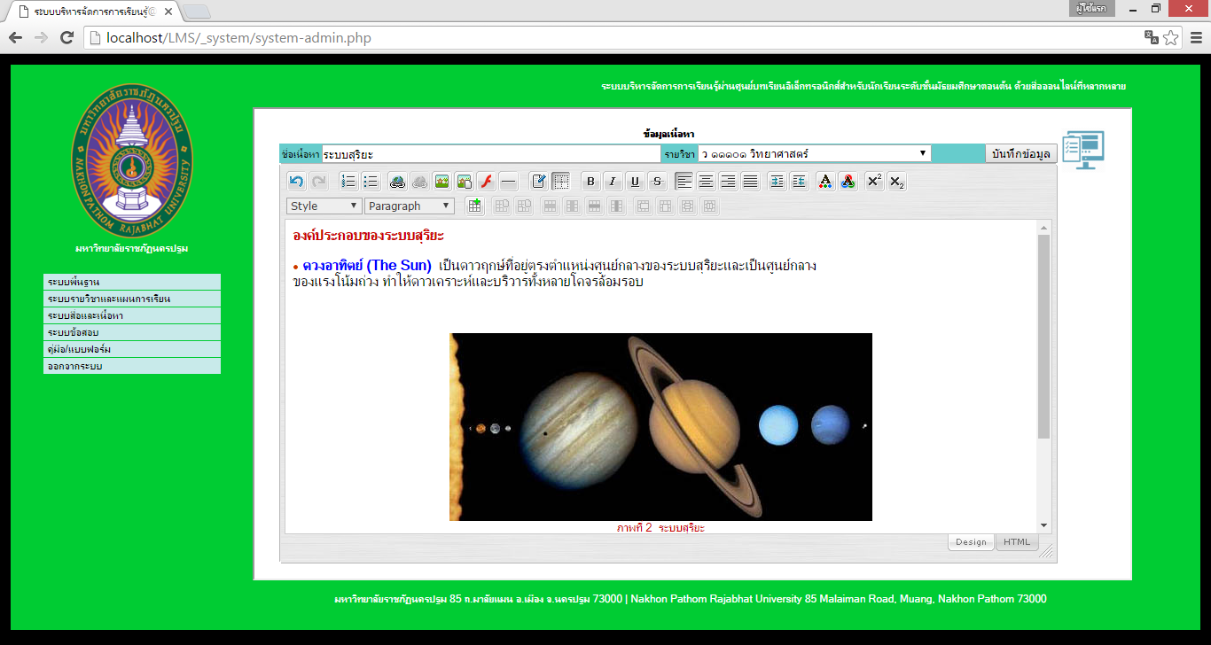

***ภาพที่ 4*** *คลังข้อมูลเนื้อหาบทเรียนและสื่อประกอบการสอน*

จากภาพที่ 4 -----------------------------------------------------------------------------------------------------------------------------------------------------------------------------------------------------------------------------------------

**4.2 ผลการประเมินประสิทธิภาพโดยผู้เชี่ยวชาญ**

การประเมินประสิทธิภาพโดยผู้เชี่ยวชาญจำนวน   
5 คน แสดงผลดังตารางที่ 1

***ตารางที่ 1*** *แสดงการวิเคราะห์หาประสิทธิภาพของระบบ*

| **ข้อคำถามของแบบประเมินคุณภาพ** |  | S.D. |
| --- | --- | --- |
| 1. ด้านความสามารถในการทำงานของระบบ | 4.75 | 0.39 |
| 2.ประสิทธิภาพของการออกแบบหน้าจอ | 4.70 | 0.39 |
| 3. ประสิทธิภาพระบบด้านการทดสอบใช้งาน | 4.80 | 0.33 |
| 4. ประสิทธิภาพระบบด้านความปลอดภัย | 4.90 | 0.22 |
| ค่าเฉลี่ย | 4.77 | 0.34 |

จากตารางที่ 1 พบว่า ประสิทธิภาพโดยรวมของระบบมีค่าเฉลี่ยเท่ากับ 4.77 ซึ่งอยู่ในระดับดีมาก

เมื่อระบบผ่านการประเมินประสิทธิภาพ จึงได้ทำการทดลองกับผู้ใช้

**4.3 ผลการประเมินความพึงพอใจจากกลุ่มผู้ใช้**

การประเมินความพึงพอใจจากกลุ่มผู้ใช้ ดังตารางที่ 2

***ตารางที่ 2*** *ผลการประเมินความพึงพอใจของ--------------**ผู้ใช้----------------------------------------------*

| **ข้อคำถามของแบบประเมิน ความพึงพอใจ** |  | **S.D.** |
| --- | --- | --- |
| **1. ความสามารถในการทำงาน ของระบบ** | 4.86 | 0.37 |
| 1.1การนำเสนอข้อมูลและเนื้อหา | 4.89 | 0.32 |
| 1.2 การนำเสนอข้อมูลทางมัลติมีเดีย | 4.89 | 0.31 |
| 1.3การจัดการข้อมูลของระบบ | 4.82 | 0.48 |
| 1.4 การทำงานกับอุปกรณ์ที่หลากหลาย | 4.86 | 0.37 |
| **2. การออกแบบหน้าจอ** | 4.88 | 0.36 |
| 2.1 ความเหมาะสมของขนาดตัวอักษร สีที่นำเสนอ | 4.91 | 0.29 |
| 2.2 ความเหมาะสมของการใช้ภาษาและการสื่อสาร | 4.92 | 0.28 |
| 2.3 ความสวยงาม และการออกแบบหน้าจอ | 4.86 | 0.39 |
| 2.4 ความง่ายในการใช้งานระบบ | 4.83 | 0.47 |
| **3. ประสิทธิภาพด้านการทดสอบ การใช้งาน** | 4.91 | 0.29 |
| 3.1 ความเร็วในการประมวลผลของระบบ | 4.91 | 0.29 |
| 3.2 ความถูกต้องในการประมวลผลของระบบ | 4.89 | 0.31 |
| 3.3 ความปลอดภัยและสิทธิ์การเข้าใช้งานระบบ | 4.92 | 0.28 |
| **ค่าเฉลี่ย** | **4.88** | **0.34** |

จากตารางที่ 2 พบว่า ผู้ใช้มีความพึงพอใจใน  
การใช้งานระบบบริหารจัดการการเรียนรู้ผ่านศูนย์บทเรียนอิเล็กทรอนิกส์ อยู่ในระดับดีมาก โดยมีค่าเฉลี่ยเท่ากับ 4.88

**5. สรุป**

ผลการประเมิน--------------------------------------------------------------------------------------------------------------------------------------------------------------------------------------------------------------------------------------------------------------------------------------------------------------------------------------------------------------------------------------------------------------------------------------------------------------------------------------------------------------------------------------------------------------------------------------------------------------------------------------------------------------------------------------------------------------------------------------------------------------------------------------------------------------------------------------------------------------------------------------------------------------------------------------------------------------------------------------------------------

**6. เอกสารอ้างอิง (เป็นภาษาอังกฤษเท่านั้นหากเป็นเอกสารภาษาไทยให้ทำการแปล)**

**ตัวอย่าง (*ให้ยึดแนวทางการเขียนอ้างอิงตามรูปแบบของบทความ และให้คงไว้เฉพาะที่คุณอ้างอิงจริง ๆ เท่านั้น)**

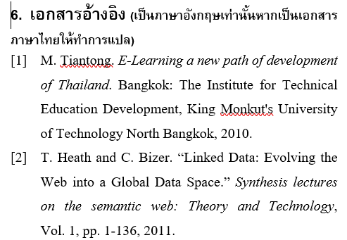

[1] พระครูสุทธิวรญาณ, “ปัญญาประดิษฐ์ (AI) : วิถีการเผยแผ่แห่งอนาคต”, มจร การพัฒนาสังคม, ปี 6, ฉบับที่ 3, น. 163–173, ม.ค. 2022.

[2] T. Heath and C. Bizer. “Linked Data: Evolving the Web into a Global Data Space.” *Synthesis lectures on the semantic web: Theory and Technology*,   
Vol. 1, pp. 1-136, 2011.

[3] Ministry of Information and Communication Technology, *Thailand Digital Economy.* Available Online at http://www.mict.go.th/view/1/Digital%20Economy,

accessed on 27 June 2015.

[4] M. Koivunen, M. Adam, and E. Miller. “W3C Semantic Web activity.” *Proceedings of the Semantic Web Kick-off Seminar in Finland*, Finland, pp. 27-44, 2012.

[5] H. Song and G. Li. “Tourism demand modelling and forecasting—A review of recent research.” *Tourism Management*, Vol. 29, Issue 2, pp. 203-220, 2012.

[6] T. Intacha. *Vehicle Detection And Classification System for Traffic Video Surveillance*. A Thesis Submitted in Partial Fulfillment of the Requirements for the Degree of Master of Engineering in Computer Engineering, Prince of Songkla University, 2013.

[7] C. Poommarin. *The development of web-based blend learning on science: geological age, fossils and stratigraphy for the high school students (level of education).* Nakhonpathom Silpakorn University, 2014.

[8] B. Patil, R. Patil, and A. Pittet. “Energy saving techniques for GPS based tracking applications.”   
*In Integrated Communications, Navigation and Surveilance Conference (ICNS)* *2011*. pp. 1-10, 2011.

[9] M.B. Piedade and M.Y. Santos. “Business intelligence in higher education: Enhancing the teaching-learning process with a SRMS.” *Proceedings of the 5th Iberian Conference on Information Systems and Technologies (CISTI)*, 2010.

[10] R. Jain, R. Kasturi, and B. G. Schunck. “Chapter 6 Contour.” *MACHINE VISION*, Published by McGraw-Hill, Inc, ISBN 0-07-032018-7, 2011.

[11] C. Wateosot, N. Suvonvorn. “Development of a Vehicle Counting Algorithms by Image Processing from Video Camera.” *Princess of Naradhivas University Journal*, Vol. 5, No. 1, pp. 3-4,   
January-April, 2013.

[12] D. H. Santosh, P. Venkatesh, P. Poornesh,   
L. N. Rao and N. A. Kumar, “Tracking Multiple Moving Objects Using Gaussian Mixture Model.” *International Journal of Soft Computing and Engineering (IJSCE)*, ISSN: 2231-2307, Vol. 3, Issue 2, May, 2013.

[13] Bhisalbutra, S.(2007).Creation and Processing of Questionnaires.Bangkok:Withayapat Co., Ltd.

(inThai)Biljana A., & Jusuf Z. (2011). Measuring Customer Satisfaction with Service Quality UsingAmerican Customer Satisfaction Model (ACSI Model).Internaional Journal of AcademicResearch in Business and Social Sciences, 1(3), 232-258